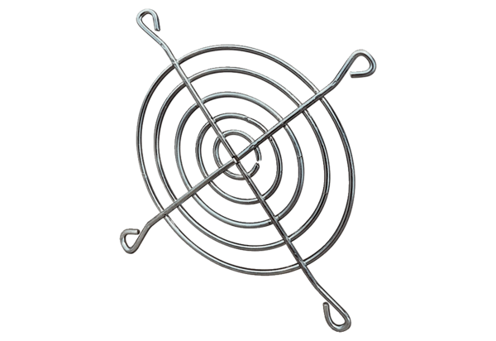Beszívó védőrács SGEI 14Csomagolási egység: 1 darabVálaszték: C
Termékszám: 0073.0286Gyártó: MAICO

